**Bộ sách: Cánh diều – Toán 7**

**Đề kiểm tra giữa học kì II năm học 2022 – 2023**

**A. Ma trận đề kiểm tra giữa kì II**

**Môn: Toán – Lớp 7 – Thời gian làm bài: 90 phút**

|  |  |  |  |  |  |  |  |  |  |  |  |
| --- | --- | --- | --- | --- | --- | --- | --- | --- | --- | --- | --- |
| **STT** | **Nội dung kiến thức** | **Đơn vị kiến thức** | **Mức độ kiến thức, kĩ năng cần kiểm tra, đánh giá** | | | | | | | | **Tổng**  **% điểm** |
| **Nhận biết** | | **Thông hiểu** | | **Vận dụng** | | **Vận dụng cao** | |
| **TN** | **TL** | **TN** | **TL** | **TN** | **TL** | **TN** | **TL** |
| **1** | **Một số yếu tố thống kê và xác suất** | *Một số yếu tố thống kê* | 2 |  |  | 4 |  |  |  |  | **60%** |
| *Một số yếu tố xác suất* | 1 |  | 1 |  |  | 1 |  | 1 |
| **2** | **Tam giác** | *Tổng các góc của một tam giác. Quan hệ giữa góc và cạnh đối diện. Bất đẳng thức tam giác* | 1 |  | 1 |  |  |  |  |  | **40%** |
| *Hai tam giác bằng nhau. Ba trường hợp bằng nhau của tam giác* | 2 |  |  | 2 |  | 1 |  |  |  |
| **Tổng: Số câu**  **Điểm** | | | 6  (1,5đ) |  | 2  (0,5đ) | 6  (5,0đ) |  | 2  (2,0đ) |  | 1  (1,0đ) | **17**  **10** |
| **Tỉ lệ** | | | **15%** | | **55%** | | **20%** | | **10%** | | **100%** |
| **Tỉ lệ chung** | | | **70%** | | | | **30%** | | | | **100%** |

***Lưu ý:***

*− Các câu hỏi ở cấp độ nhận biết và thông hiểu là các câu hỏi trắc nghiệm khách quan 4 lựa chọn, trong đó có duy nhất 1 lựa chọn đúng.*

*− Các câu hỏi ở cấp độ thông hiểu, vận dụng và vận dụng cao là câu hỏi tự luận.*

*− Số điểm tính cho 1 câu trắc nghiệm là 0,25 điểm/câu; số điểm của câu tự luận được quy định trong hướng dẫn chấm nhưng phải tương ứng với tỉ lệ điểm được quy định trong ma trận.*

**BẢN ĐẶC TẢ MA TRẬN ĐỀ KIỂM TRA GIỮA HỌC KÌ II TOÁN – LỚP 7**

|  |  |  |  |  |  |  |  |
| --- | --- | --- | --- | --- | --- | --- | --- |
| **STT** | **Nội dung kiến thức** | **Đơn vị kiến thức** | **Mức độ kiến thức, kĩ năng cần kiểm tra, đánh giá** | **Số câu hỏi theo mức độ** | | | |
| **Nhận biết** | **Thông hiểu** | **Vận dụng** | **Vận dụng cao** |
| **1** | **Một số yếu tố thống kê và xác suất** | *Một số yếu tố thống kê* | *Nhận biết:*  - Nhận biết được những dạng biểu diễn khác nhau cho một tập dữ liệu.  - Nhận biết tính đại diện, tính hợp lí của dữ liệu.  - Đọc các dữ liệu biểu diễn trên biểu đồ. | 2TN |  |  |  |
| *Thông hiểu:*  - Phân loại dữ liệu dựa vào các tiêu chí cho trước.  - Giải thích tính hợp lí của các dữ liệu theo các tiêu chí toán học đơn giản (tính hợp lí, tính đại diện của một kết luận trong phỏng vấn; tính hợp lí của các quảng cáo,...).  - Mô tả và phân tích được các dữ liệu ở dạng biểu đồ thống kê: biểu đồ hình quạt tròn, biểu đồ đoạn thẳng. |  | 4TL |  |  |
| *Một số yếu tố xác suất* | *Nhận biết:*  - Nhận biết số kết quả xảy ra của mỗi biến cố.  - Nhận biết sự kiện là biến cố ngẫu nhiên trong một số trò chơi đơn giản. | 1TN |  |  |  |
| *Thông hiểu:*  - Tìm số kết quả thuận lợi dựa vào dữ kiện đã cho.  - Tính xác suất của một số biến cố trong một số trò chơi đơn giản. |  | 1TN  1TL |  |  |
| *Vận dụng:*  Xác định biến cố không thể, biến cố ngẫu nhiên, biến cố chắc chắn. |  |  | 1TL |  |
|  |  |  | *Vận dụng cao:*  Tính xác suất của một số biến cố ngẫu nhiên trong một số bài toán thực tế |  |  |  | 1TL |
| **3** | **Tam giác** | *Tổng các góc của một tam giác. Quan hệ giữa góc và cạnh đối diện. Bất đẳng thức tam giác* | *Nhận biết:*  - Nhận biết định lí tổng các góc trong một tam giác và trong tam giác vuông.  - Nhận diện loại tam giác dựa vào các góc.  - Khái niệm khái niệm hai tam giác bằng nhau.  - Nhận biết liên hệ độ dài ba cạnh trong một tam giác.  - Nhận biết điều kiện để hai tam giác bằng nhau. | 1TN |  |  |  |
| *Hai tam giác bằng nhau. Ba trường hợp bằng nhau của tam giác* | *Nhận biết:*  - Nhận biết hai tam giác bằng nhau.  - Nhận biết điều kiện để hai tam giác bằng nhau theo các trường hợp cho trước. | 2TN |  |  |  |
| *Thông hiểu:*  - Chứng minh hai tam giác bằng nhau theo ba trường hợp.  - Tìm số đo của góc, độ dài của cạnh trong tam giác.  - Chứng minh hai cạnh, hai góc bằng nhau. |  | 1TN  2TL |  |  |
| *Vận dụng:*  Chứng minh hai đường thẳng song song, hai đường thẳng vuông góc dựa vào các điều kiện về cạnh và góc. |  |  | 1TL |  |

**B. Đề kiểm tra giữa kì I**

**ĐỀ SỐ 07**

**KIỂM TRA GIỮA HỌC KÌ II**

**NĂM HỌC 2022 – 2023**

**MÔN: TOÁN – LỚP 7**

*Thời gian: 90 phút (không kể thời gian giao đề)*

**I. PHẦN TRẮC NGHIỆM KHÁCH QUAN *(2,0 điểm)***

Hãy khoanh tròn vào phương án đúng duy nhất trong mỗi câu dưới đây.

**Câu 1.** Cho biểu đồ dưới đây:

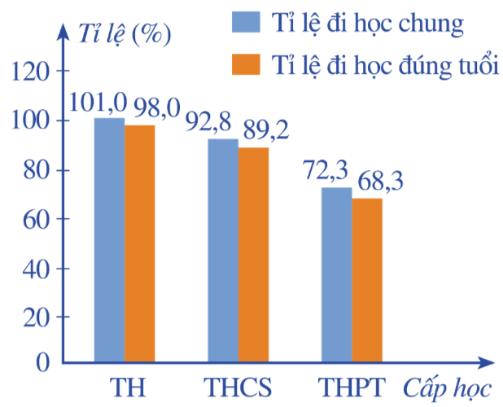

Đối tượng thống kê là

A. Các cấp học: TH, THCS, THPT; B. Tỉ lệ (%);

C. Tỉ lệ đi học chung tuổi; D. Tỉ lệ đi học đúng tuổi.

**Câu 2.** Cho biểu đồ sau:

(Nguồn: [*https://accuweather.com*](https://accuweather.com))

Ngày nào trong 7 ngày đầu năm 2021 lạnh nhất?

A. Ngày 1; B. Ngày 2; C. Ngày 3, 4, 5; D. Ngày 7.

**Câu 3.** Gieo hai con xúc xắc cân đối và đồng chất. Biến cố nào sau đây là biến cố chắc chắn?

A. “Tổng số chấm xuất hiện trên hai con xúc xắc bằng 10”;

B. “Tổng số chấm xuất hiện trên hai con xúc xắc là một số lớn hơn 3”;

C. “Tổng số chấm xuất hiện trên hai con xúc xắc là một số nhỏ hơn 13”;

D. “Tổng số chấm xuất hiện trên hai con xúc xắc là một số lớn hơn 11”.

**Câu 4.** Gieo một con xúc xắc 6 mặt cân đối. Gọi  là biến cố: “Gieo được mặt có số chấm là ước của 4”. Xác suất của biến cố  là

A. ; B. ; C. ; D. .

**Câu 5.** Cho  cân tại  có . Số đo của  là

A. ; B. ; C. ; D. .

**Câu 6.** Bộ ba độ dài đoạn thẳng nào sau đây không tạo thành một tam giác?

A. 2 cm, 3 cm, 5 cm; B. 2 cm, 4 cm, 5 cm;

C. 3 cm, 4 cm, 6 cm; D. 3 cm; 4 cm; 5 cm.

**Câu 7.** Cho hai tam giác  và  có . Hai tam giác này bằng nhau theo trường hợp nào?

A. cạnh – cạnh – cạnh; B. cạnh – góc – cạnh;

C. góc – cạnh – góc; D. cạnh – cạnh – góc.

**Câu 8.** Cho  có  cm. Khẳng định nào sau đây là đúng?

A.  cm; B.  cm;

C.  cm; D.  cm.

**II. PHẦN TỰ LUẬN *(8,0 điểm)***

**Bài 1. *(2,0 điểm)*** Thống kê về số lượng giấy vụn thu gom trong đợt “Kế hoạch nhỏ” của khối 7 được cho trong bảng dữ liệu sau:

|  |  |
| --- | --- |
| **Lớp** | **Số lượng giấy vụn (kg)** |
| 7A1 | 115 |
| 7A2 | 96 |
| 7A3 | 107 |
| 7A4 | 105 |

a) Hãy phân loại dữ liệu có trong bảng thống kê trên.

b) Tính tổng số lượng giấy vụn thu gom trong đợt “Kế hoạch nhỏ” của khối 7.

**Bài 2. *(2,0 điểm)*** Một chiếc hộp kín có chứa 5 quả bóng có kích thước và khối lượng như nhau, và được ghi lần lượt các số . Lấy ra ngẫu nhiên 1 quả bóng từ hộp. Xét các biến cố sau:

: “Quả bóng lấy ra ghi số nguyên tố”;

: “Quả bóng lấy ra ghi số chia hết cho 5”;

: “Quả bóng lấy ra ghi số chia hết cho 6”.

: “Quả bóng lấy ra ghi số tròn chục”.

a) Trong các biến cố trên, hãy chỉ ra biến cố nào là biến cố chắc chắn, biến cố nào là biến cố không thể.

b) Tính xác suất của các biến cố  và .

**Bài 3. *(3,0 điểm)*** Cho tam giác  vuông tại . Vẽ  .  là điểm trên cạnh  sao cho . Vẽ .

a) Chứng minh .

b) Chứng minh .

c) Chứng minh .

**Bài 4. *(1,0 điểm)*** Cho biểu đồ (hình vẽ) biểu diễn các thành phần của chai nước ép trái cây (tính theo tỉ số phần trăm).

a) Tính giá trị của  trong biểu đồ trên.

b) Tính tỉ số phần trăm nước ép của dứa, ổi, táo và cho biết tỉ số phần trăm nước ép nào chiếm tỉ lệ lớn nhất?

−−−−−−−−− **HẾT** −−−−−−−−−−

**C. Đáp án và hướng dẫn giải đề kiểm tra giữa kì I**

**ĐÁP ÁN ĐỀ SỐ 07**

**I. Bảng đáp án trắc nghiệm**

|  |  |  |  |  |  |  |  |
| --- | --- | --- | --- | --- | --- | --- | --- |
| **1. A** | **2. D** | **3. C** | **4. B** | **5. B** | **6. A** | **7. A** | **8. D** |

**II. Hướng dẫn giải trắc nghiệm**

**Câu 1.**

**Đáp án đúng là: A**

Đối tượng thống kê là: Các cấp học: TH, THCS, THPT.

**Câu 2.**

**Đáp án đúng là: D**

Quan sát biểu đồ ta thấy ngày có nhiệt độ thấp nhất trong 7 ngày đầu năm 2021 là ngày 7.

Do đó ngày 7 là ngày lạnh nhất.

**Câu 3.**

**Đáp án đúng là: C**

Số chấm lớn nhất trên mỗi mặt con xúc xắc là 6 chấm.

Do đó tổng số chấm lớn nhất trên hai mặt con xúc xắc là  (chấm).

Do đó biến cố C là biến cố chắc chắn.

**Câu 4.**

**Đáp án đúng là: B**

Gieo một con xúc xắc 6 mặt cân đối thì có 6 kết quả có thể xảy ra đối với số chấm trên mặt xuất hiện của con xúc xắc là: .

Trong các số  thì có 3 số là ước của 4 là .

Do đó xác suất xảy ra của biến cố  là .

**Câu 5.**

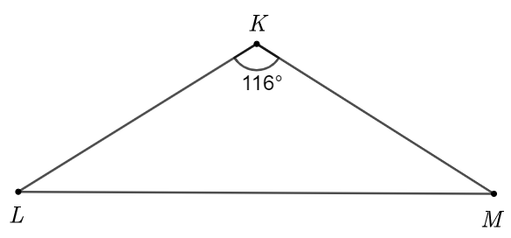**Đáp án đúng là: B**

Xét  có:  (tổng ba góc trong một tam giác bằng 180°).

Hay .

Suy ra .

**Câu 6.**

**Đáp án đúng là: A**

Xét bộ ba độ dài đoạn thẳng: 2 cm, 3 cm, 5 cm.

Ta thấy 2 + 3 = 5 (không thỏa mãn bất đẳng thức tam giác).

Do đó, bộ ba độ dài đoạn thẳng 2 cm, 3 cm, 5 cm không tạo thành một tam giác.

**Câu 7.**

**Đáp án đúng là: A**

Hai tam giác  và  có .

Do đó  (c.c.c)

**Câu 8.**

**Đáp án đúng là: D**

Theo đề bài,  suy ra .

Do đó  cm.

**II. PHẦN TỰ LUẬN *(8,0 điểm)***

**Bài 1. *(2,0 điểm)***

a) Dữ liệu về tên các lớp không phải là dữ liệu số;

Dữ liệu về số học lượng giấy vụn các lớp là dữ liệu số.

b) Tổng số lượng giấy vụn thu gom trong đợt “Kế hoạch nhỏ” của khối 7 là:

 (kg)

Vậy số lượng giấy vụn thu gom trong đợt “Kế hoạch nhỏ” của khối 7 là 423 kg.

**Bài 2. *(2,0 điểm)***

a) Biến cố  là biến cố chắc chắn, vì tất cả các số được ghi trên các quả bóng đều chia hết cho 5.

Biến cố  là biến cố không thể, vì tất cả các số được ghi trên các quả bóng đều không chia hết cho 6.

b) Vì 5 quả bóng có kích thước và khối lượng như nhau nên mỗi quả bóng đều có cùng khả năng được chọn.

• Trong 5 quả bóng ghi lần lượt các số , chỉ có 1 quả bóng ghi số nguyên tố là 5. Do đó xác xuất của biến cố  là.

• Trong 5 quả bóng ghi lần lượt các số , có 2 quả bóng ghi số tròn chục là 10; 20. Do đó xác xuất của biến cố  là.

**Bài 3. *(3,0 điểm)***

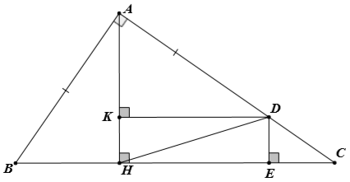

a) Kẻ 

Xét  và  có:



 (giả thiết)

 (cùng phụ với )

Do đó  (cạnh huyền – góc nhọn)

b) Từ câu a:  suy ra  (hai cạnh tương ứng)

Ta có  (cách vẽ) và  (do )

Suy ra .

Do đó  (hai góc so le trong)

c) Xét  và  có:



Cạnh  chung

 (chứng minh trên)

Do đó  (cạnh huyền – góc nhọn)

Suy ra  (hai cạnh tương ứng).

**Bài 4. *(1,0 điểm)***

a) Ta có 

Suy ra 

Hay 

Do đó .

b) Với  thì .

Do đó tỉ số phần trăm nước ép của dứa, ổi, táo lần lượt là .

Thành phần của chai nước ép trái cây có nước ép ổi chiếm tỉ lệ phần trăm lớn nhất (42%).